На 24 марта
Профессия: МЛ
Курс: 1 Группа МЛ-199
Дисциплина ОБЖ
ФИО преподавателя Галимзянова Э.Х

Тема: Виды Вооруженных Сил Российской Федерации, рода Вооруженных Сил Российской Федерации, рода войск.

Вооруженные силы в любом государстве являются ключевым элементом обеспечения обороноспособности страны. Надлежащее управление ими зависит от правильной их организации. Структура Вооруженных Сил РФ обеспечивает быстрое и правильное выполнение функций, возложенных законодательно на государственную военную организацию страны.
Вооруженные Силы – военная организация Российской Федерации, основной функцией которой является отражение военной агрессии с целью обеспечения территориальной целостности, а также выполнения задач согласно международным обязательствам России. ВС РФ созданы 7 мая 1992 года. Верховным главнокомандующим является Президент Российской Федерации. В соответствии с Указом Президента от 2008 года численность ВС России установлена в количестве 2 019 629 человек, из которых 1,3 миллиона военнослужащие.
Организационно Вооруженные силы состоят из трех видов, трех отдельных родов войск, Тыла, а также Службы расквартирования, которая не является видом ВС. Кроме того Структура Вооруженных Сил РФ создана и по территориальному принципу: территория РФ разделена на 4 военных округа.
На сегодняшний день в РФ существует четыре военных округа, которые предполагает территориальная структура ВС:
- Западный военный округ. Командование и штаб находятся в Санкт-Петербурге.
- Восточный военный округ. Командование и штаб находятся в Хабаровске.
- Центральный военный округ. Командование и штаб находятся в Екатеринбурге.
- Южный военный округ. Командование и штаб находятся в Ростове-на-Дону.
Вооруженные силы Российской Федерации состоят из трех видов: сухопутные войска, воздушно-космические силы и военно- морской флот; двух родов войск: ракетные войска стратегического назначения, воздушно-десантные войска, а также других войск, не входящих в виды Вооруженных сил, тыла Вооруженных сил, организаций и воинских частей строительства и расквартирования (схема ).
Структура вооруженных сил РФ на схеме:
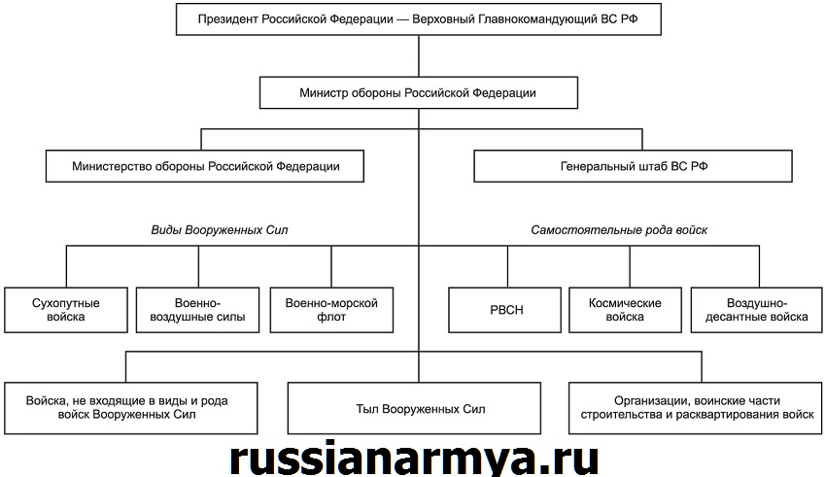
Вид Вооруженных сил — это часть Вооруженных сил государства предназначенная для ведения военных действий в определенной сфере (на суше, море, в воздушном и космическом пространстве).
Род войск — это составная часть вида Вооруженных сил, включающая воинские формирования, которые имеют свойственные только км основные виды оружия и военную технику, а также владеют методами их боевого применения.
История создания видов Вооруженных сил связана со способами ведения вооруженной борьбы и тем пространством, на котором она ведется: на суше, на море и в воздухе.
Сухопутные войска (СВ) — это вид войск, предназначенных для ведения боевых действий на суше. По своим боевым возможностям сухопутные войска способны вести наступление в целях разгрома войск противника и овладения его территорией, наносить огневые удары на большую глубину, отражать вторжение противника, прочно удерживать занимаемые территории и рубежи. В состав сухопутных войск входят: мотострелковые, танковые, ракетные войска и артиллерия, войска противовоздушной обороны (ПВО), армейская авиация, части и подразделения специальных войск, а также части и учреждения тыла.
Мотострелковые войска — самый многочисленный род войск, составляющий основу сухопутных войск. Они оснащены вооружением для поражения наземных и воздушных целей, ракетными комплексами, танками, артиллерией и минометами, противотанковыми управляемыми ракетами, зенитными ракетными комплексами и установками, средствами разведки и управления.
Танковые войска — главная ударная сила сухопутных войск и мощное средство вооруженной борьбы, предназначенное для решения наиболее важных задач в различных видах боевых действий.
Ракетные войска и артиллерия — главная огневая мощь и важнейшее оперативное средство в решении боевых задач по разгрому группировок противника.
Войска противовоздушной обороны являются одним из основных средств поражения авиации и ракет противника. Они состоят из зенитных ракетных, зенитных артиллерийских и радиотехнических частей и подразделений и предназначены для прикрытия боевых порядков сухопутных войск.
Авиация сухопутных войск предназначена для действий непосредственно в интересах общевойсковых формирований, состоящих из авиационной поддержки, ведения воздушной разведки, высадки тактических десантов и других задач.
Специальные войска, входящие в состав сухопутных войск, обеспечивают успешное выполнение общевойсковыми формированиями стоящих перед ними задач.
Части и учреждения тыла на своем уровне обеспечивают боеспособность всех родов войск.
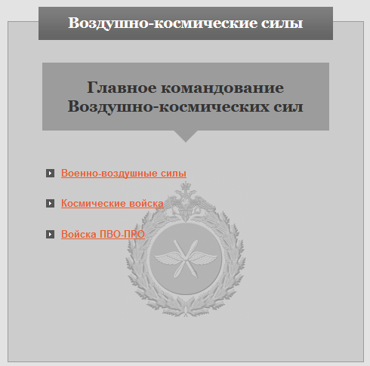
Военно-воздушные силы (ВВС) — вид войск, входящих в состав Вооруженных сил, предназначенных для отражения агрессии и нанесения ударов по авиационным, сухопутным и морским группировкам противника, его административно-политическим и промышленно-экономическим центрам в целях дезорганизации государственного и военного управления, нарушения работы тыла и транспорта, а также ведения воздушной разведки и воздушных перевозок.
Эти задачи войска ВВС могут выполнять в любых погодных условиях, в любое время суток и года.
В соответствии с боевыми задачами и характером действий авиация делится по родам на бомбардировочную, истребительно-бомбардировочную, истребительную, штурмовую, разведывательную, противолодочную, военно-транспортную и специальную авиацию. На вооружении авиационных частей находятся самолеты, гидросамолеты и вертолеты. Основа боевой мощи ВВС — сверхзвуковые всепогодные самолеты, оснащенные разнообразным бомбардировочным, ракетным и стрелково-пушечным вооружением.

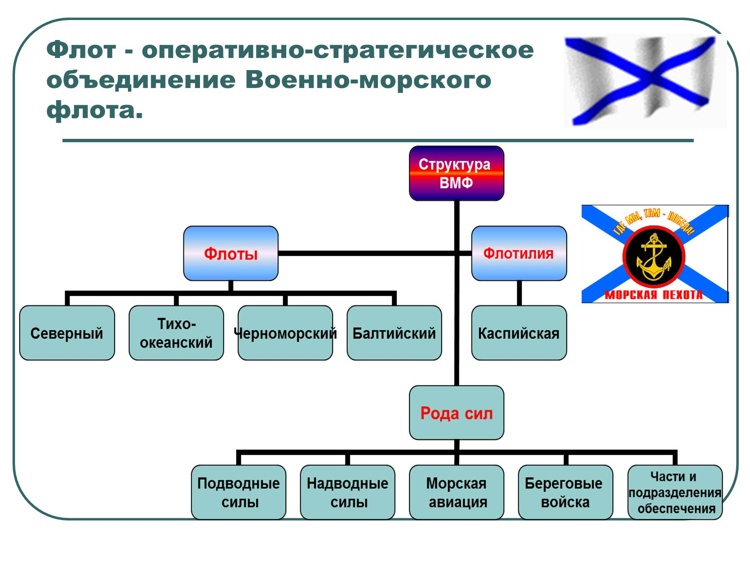
Военно-морской флот (ВМФ) — вид войск, входящих в состав Вооруженных сил, предназначенных для отражения агрессии и нанесения ударов по промышленно-экономическим районам (центрам), важным военным объектам противника и разгрома его военно-морских сил.
ВМФ способен наносить ядерные удары по наземным объектам врага, уничтожать его флот в море и на базах, нарушать (блокировать) океанские и морские коммуникации противника и защищать свои, содействовать сухопутным войскам в проведении операций, высаживать морские десанты и отражать высадку морских десантов противника, перевозить войска, материальные средства и выполнять другие задачи.
В состав военно-морского флота входят подводные и надводные силы, морская авиация, береговые ракетно-артиллерийские войска и морская пехота. Также в его состав входят корабли и суда вспомогательного флота, части специального назначения и различные береговые службы.
К самостоятельным родам войск в составе Вооруженных сил относятся ракетные войска стратегического назначения, космические войска и воздушно-десантные войска.
Ракетные войска стратегического назначения (РВСН) оснащены ракетно-ядерным оружием и предназначены для выполнения особых стратегических задач. Для РВСН характерны высокая боевая готовность и точность нанесения ракетно-ядерных ударов; способность наносить удары одновременно по многим объектам, успешно преодолевая противодействие ПВО и ПРО (противовоздушная и противоракетная оборона) и выполняя поставленные задачи в кратчайшие сроки; возможность широкого маневра ракетно - ядерными ударами; независимость боевого применения от условий погоды, времени года и суток. На вооружении РВСН состоят стационарные и мобильные ракетные комплексы огромной поражающей мощи и практически неограниченной дальности действия.
Космические войска (KB)выполняют задачи по обнаружению стартов баллистических ракет, предупреждают о ракетном нападении. KB осуществляют запуск ракет-носителей, управление орбитальной группировкой космических аппаратов и поддерживают ее на уровне, позволяющем решать задачи мирного и военного времени.
Воздушно-десантные войска (ВДВ) — самостоятельный род войск, предназначенный для боевых действий в тылу противника. ВДВ состоят из парашютно-десантных, танковых, артиллерийских, самоходно-артиллерийских и других частей и подразделений, а также из частей и подразделений специальных войск и тыла. Основные боевые свойства ВДВ: способность быстро достигать удаленных районов, наносить внезапные удары, успешно вести общевойсковой бой.
Тыл Вооруженных сил — это силы и средства, осуществляющие тыловое и техническое обеспечение армии и флота в мирное и военное время. Тыл выполняет также функции связующего звена между экономикой страны и войсками. В состав тыла входят различные части, учреждения и подразделения, необходимые для решения следующих задач:
- постоянно содержать запасы материальных средств и обеспечивать ими войска; осуществлять подготовку, эксплуатацию, техническое прикрытие и восстановление путей сообщения и транс портных средств;
- обеспечивать воинские перевозки всех видов;
- восстанавливать военную технику и имущество;
- создавать условия для базирования авиации и сил флота;
- оказывать медицинскую помощь раненым и больным, проводить противоэпидемические, лечебно-профилактические, санитарно-гигиенические и ветеринарные мероприятия;
- осуществлять торгово-бытовое, квартирно-эксплуатационное и финансовое обеспечение;
- оказывать помощь войскам в восстановлении их боеспособности и ликвидации последствий ударов противника.
Для выполнения этих задач тыл располагает базами и складами с запасами материальных средств различного назначения, специальными войсками (железнодорожными, автомобильными, дорожными и трубопроводными), вспомогательным флотом, инженерно-аэродромными, авиационно-техническими, ремонтными, медицинскими, ветеринарными и другими частями, подразделениями и учреждениями.

Вопросы для самоконтроля
1. Дайте определения вида и рода войск Вооруженных сил.
2. Какие задачи решают сухопутные войска?
3. Что вы знаете об устройстве Воздушно-космических сил?
4. Каково предназначение Военно-морского флота?
5. Расскажите о ракетных войсках стратегического назначения и их предназначении.
6. Какие задачи решают Космические войска?
7. Для чего предназначены Военно-воздушные войска?
8. Какие функции выполняет тыл Вооруженных сил?
Задание: прочитать лекцию, написать краткий конспект и ответить на контрольные вопросы. Ответы на вопросы отправлять на электронную почту enzhe_58@mail.ru до 31 марта. Просьба друг у друга не списывать буду снижать оценки.

